20 пинов: завтраки (Настя)
Доска: Завтрак и перекус: быстро и сытно. Публикация: по 1 пину в день в 15:00 МСК, с 26 сентября по 15 октября. Файл для импорта: nastya-zavtraki-bulk-upload.csv.
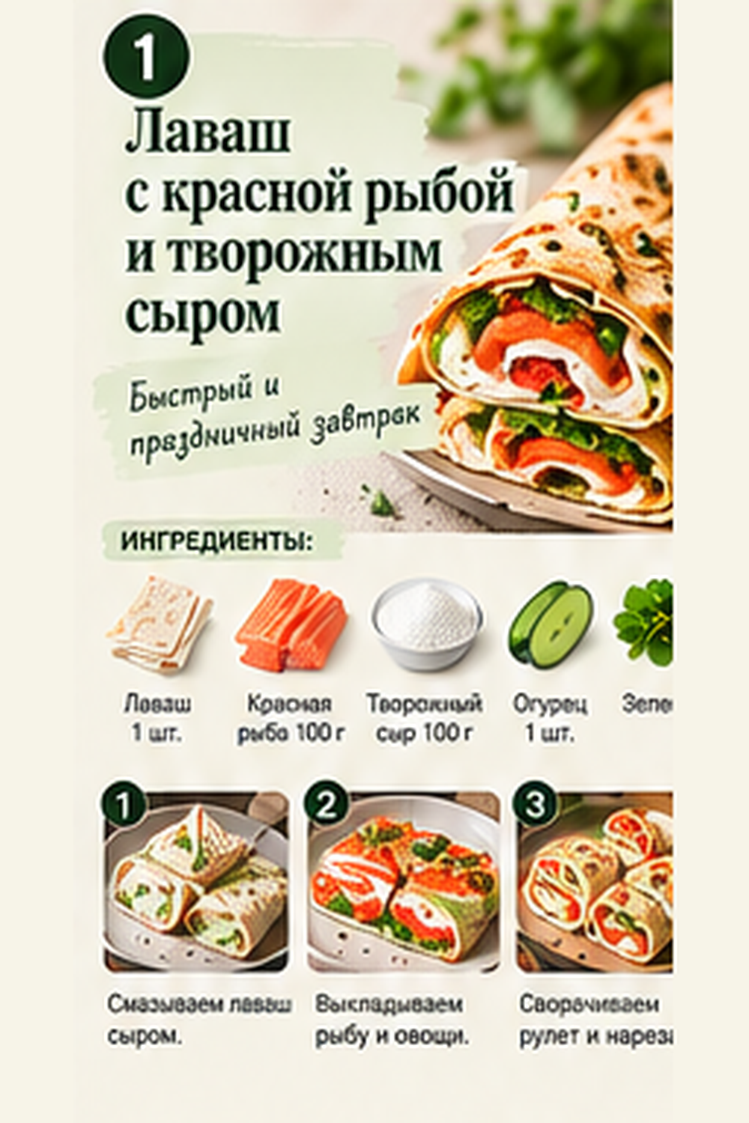 | Пин: 1 · nz01.png  Название: Лаваш с красной рыбой и творожным сыром: праздничный завтрак  Описание: Рулет из лаваша с красной рыбой, творожным сыром и огурцом — быстрый завтрак без плиты, который выглядит празднично. Удобно нарезать порциями и взять с собой. Готовое меню на 4 недели с завтраками на каждый день — по ссылке на сайте.  Ссылка: https://menu-gamma-navy-77.vercel.app/?utm_source=pinterest&utm_medium=nastya&utm_campaign=zavtraki&utm_content=nz01  Alt: Рулет из лаваша с красной рыбой и творожным сыром  Когда: 26.09, 15:00 МСК

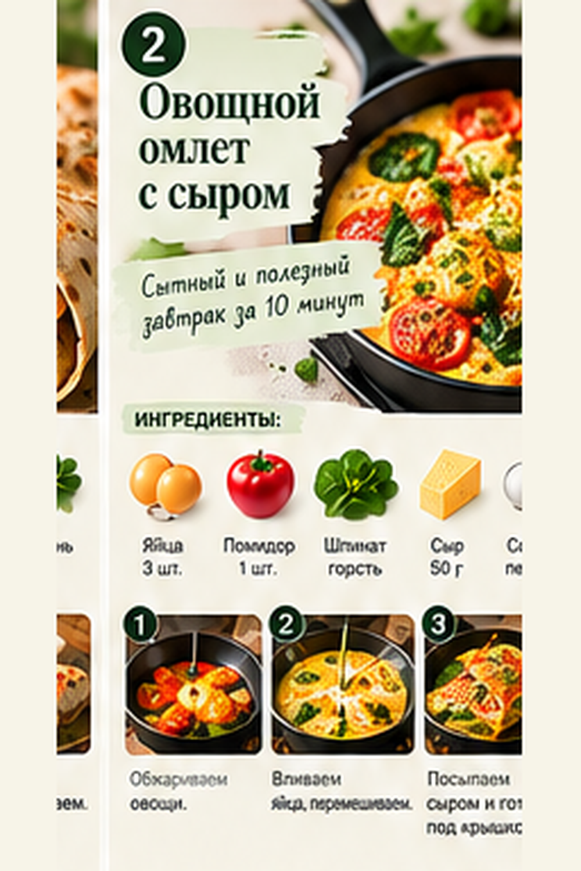 | Пин: 2 · nz02.png  Название: Овощной омлет с сыром за 10 минут  Описание: Сытный и полезный омлет с помидорами, шпинатом и сыром на одной сковороде. Быстрый белковый завтрак за 10 минут из простых продуктов. Хотите, чтобы завтраки были расписаны на месяц вперёд? Готовое меню — по ссылке на сайте.  Ссылка: https://menu-gamma-navy-77.vercel.app/?utm_source=pinterest&utm_medium=nastya&utm_campaign=zavtraki&utm_content=nz02  Alt: Овощной омлет с помидорами, шпинатом и сыром  Когда: 27.09, 15:00 МСК

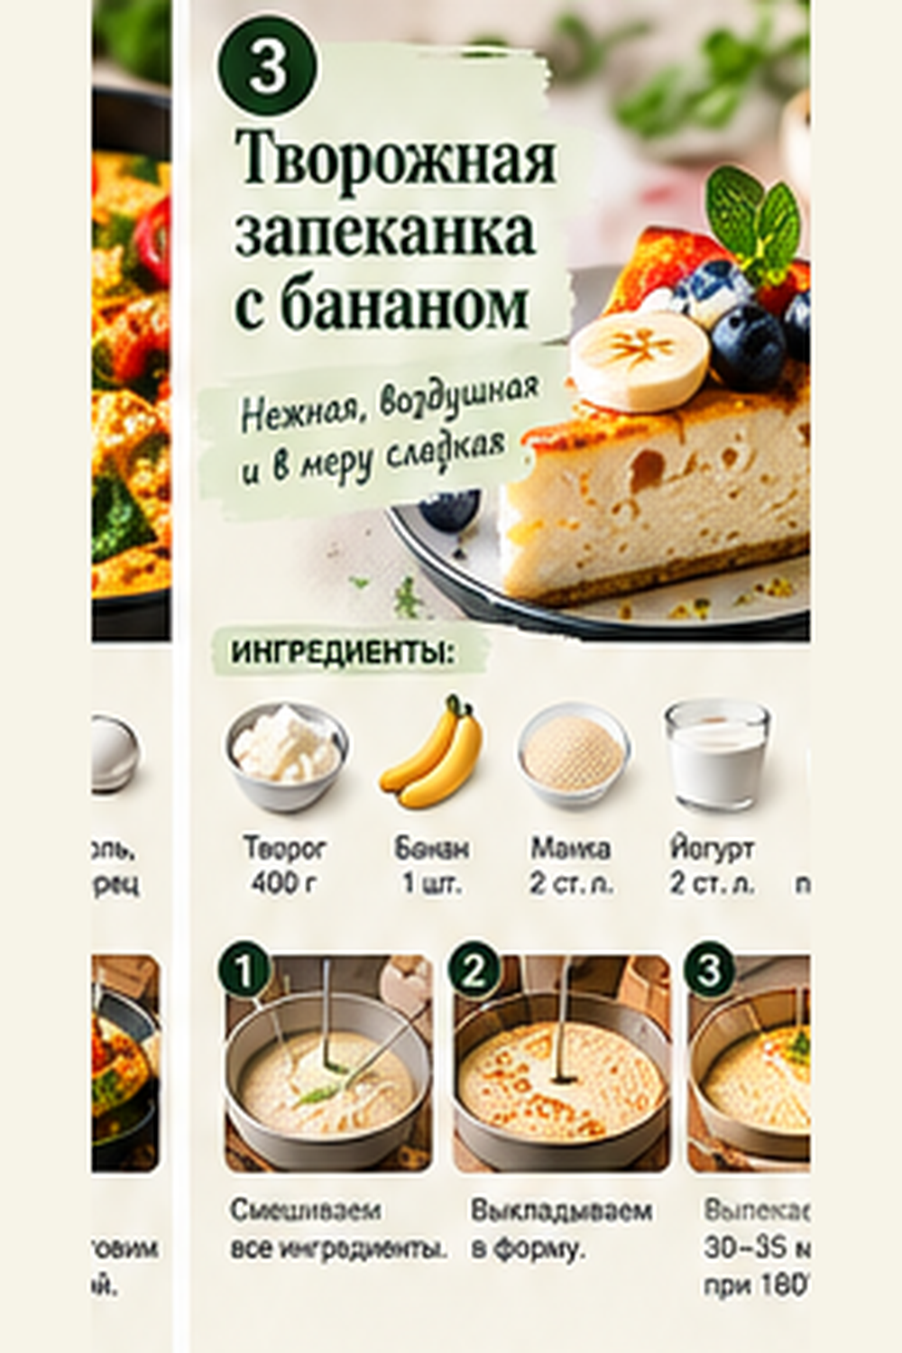 | Пин: 3 · nz03.png  Название: Творожная запеканка с бананом: нежный завтрак  Описание: Нежная, воздушная и в меру сладкая творожная запеканка с бананом. Полезный завтрак из творога, который можно приготовить на 2–3 дня вперёд. Больше простых завтраков — в готовом меню на 4 недели, переходите на сайт.  Ссылка: https://menu-gamma-navy-77.vercel.app/?utm_source=pinterest&utm_medium=nastya&utm_campaign=zavtraki&utm_content=nz03  Alt: Творожная запеканка с бананом и ягодами  Когда: 28.09, 15:00 МСК

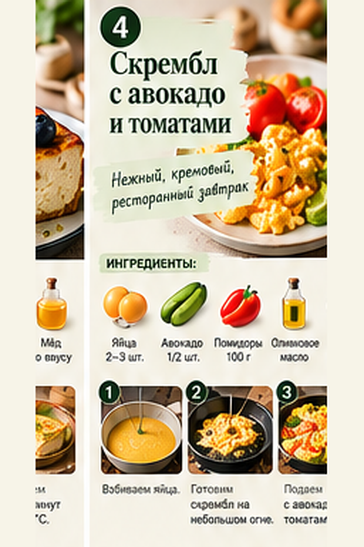 | Пин: 4 · nz04.png  Название: Скрембл с авокадо и томатами: ресторанный завтрак дома  Описание: Нежный кремовый скрембл из яиц с авокадо и томатами. Быстрый белковый завтрак, который готовится на небольшом огне за несколько минут. Полный план питания на месяц со списками покупок — на сайте по ссылке.  Ссылка: https://menu-gamma-navy-77.vercel.app/?utm_source=pinterest&utm_medium=nastya&utm_campaign=zavtraki&utm_content=nz04  Alt: Скрембл с авокадо и помидорами  Когда: 29.09, 15:00 МСК

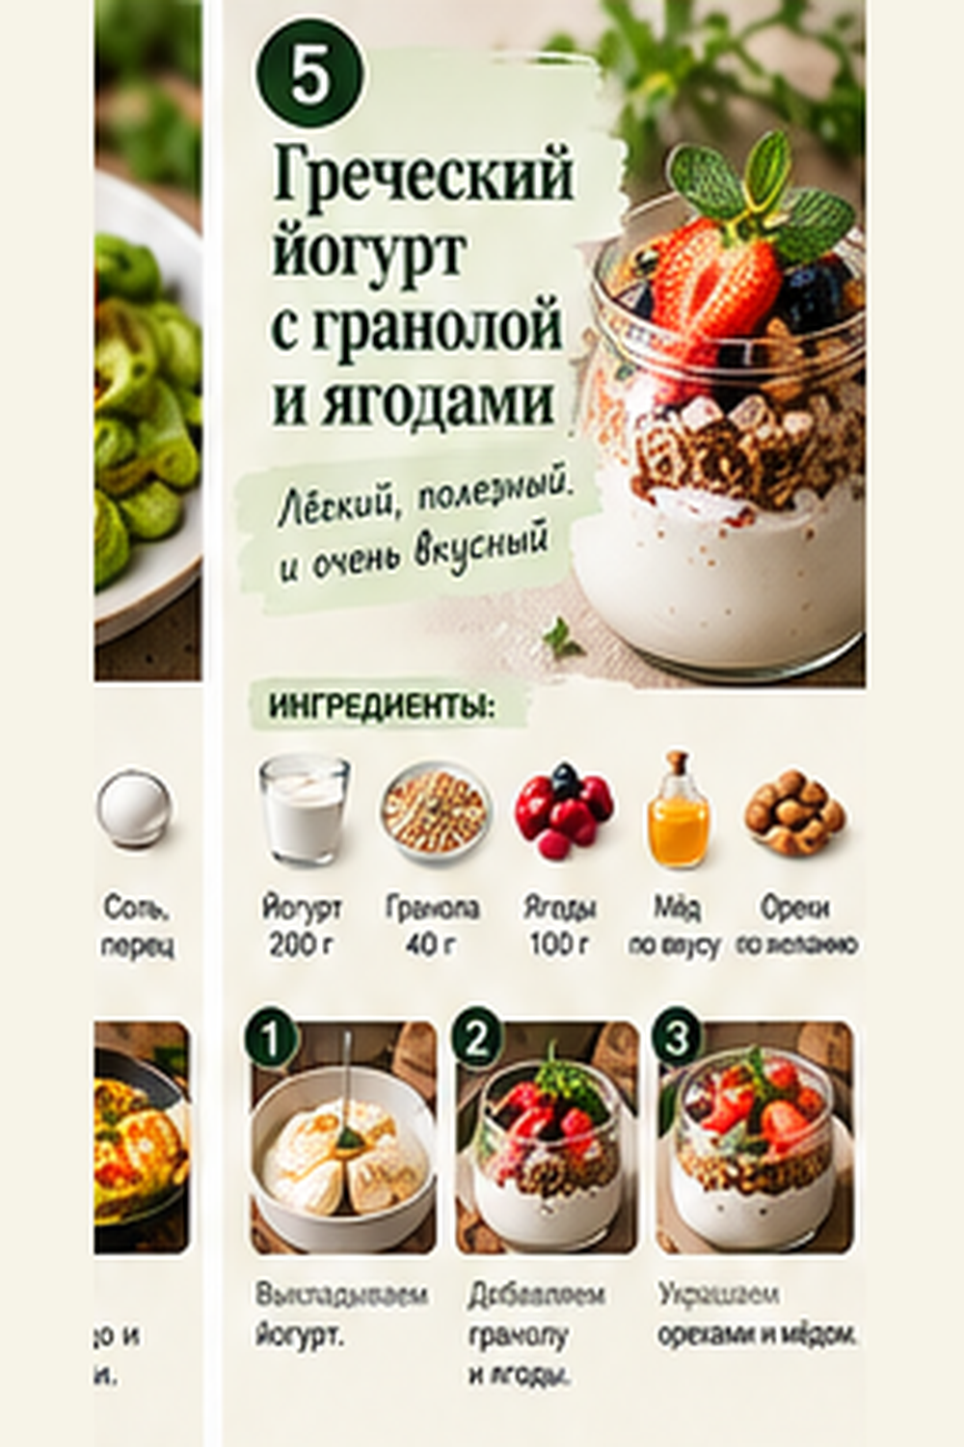 | Пин: 5 · nz05.png  Название: Греческий йогурт с гранолой и ягодами: завтрак за 3 минуты  Описание: Лёгкий полезный завтрак в стакане: греческий йогурт, гранола, ягоды, орехи и немного мёда. Можно собрать с вечера и взять с собой. Готовое меню на 4 недели с завтраками на каждый день — по ссылке на сайте.  Ссылка: https://menu-gamma-navy-77.vercel.app/?utm_source=pinterest&utm_medium=nastya&utm_campaign=zavtraki&utm_content=nz05  Alt: Греческий йогурт с гранолой и ягодами в стакане  Когда: 30.09, 15:00 МСК

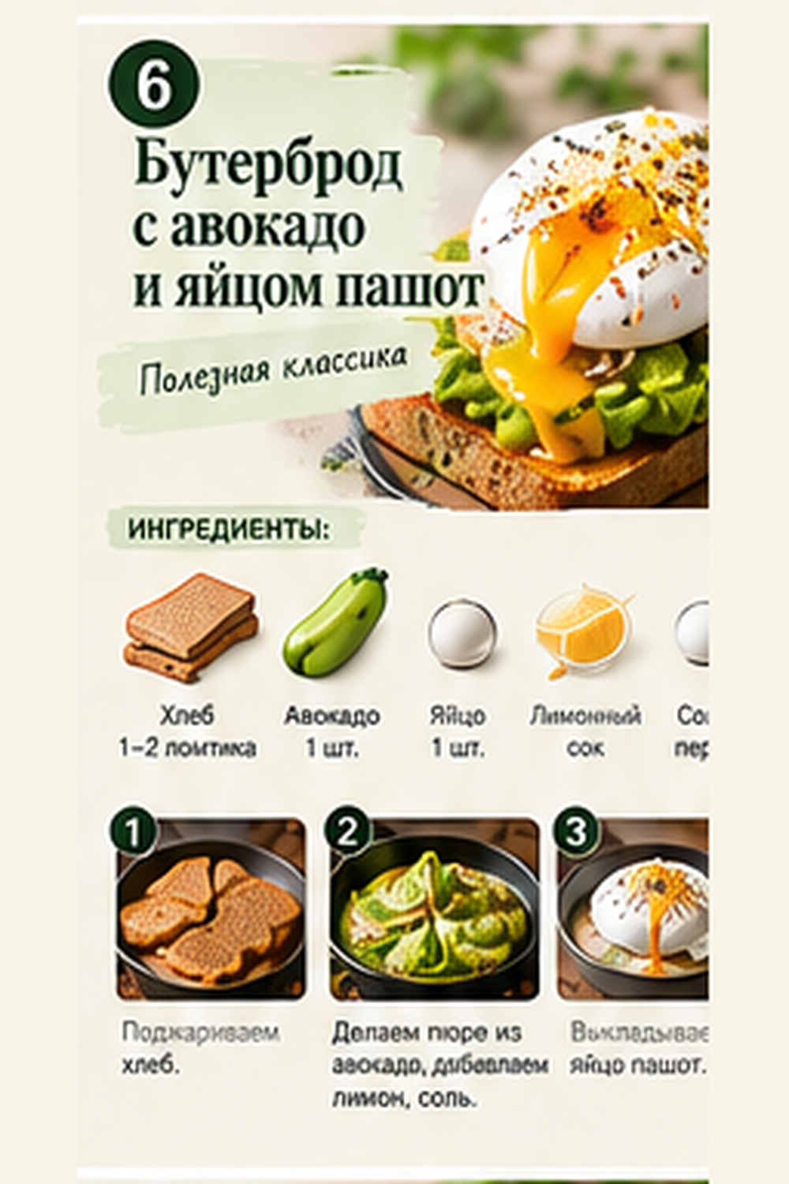 | Пин: 6 · nz06.png  Название: Бутерброд с авокадо и яйцом пашот: полезная классика  Описание: Хрустящий тост с пюре из авокадо и яйцом пашот — сытный полезный завтрак, который готовится быстро. Добавьте лимонный сок, соль и перец. Хотите, чтобы завтраки были расписаны на месяц вперёд? Готовое меню — по ссылке на сайте.  Ссылка: https://menu-gamma-navy-77.vercel.app/?utm_source=pinterest&utm_medium=nastya&utm_campaign=zavtraki&utm_content=nz06  Alt: Тост с авокадо и яйцом пашот  Когда: 01.10, 15:00 МСК

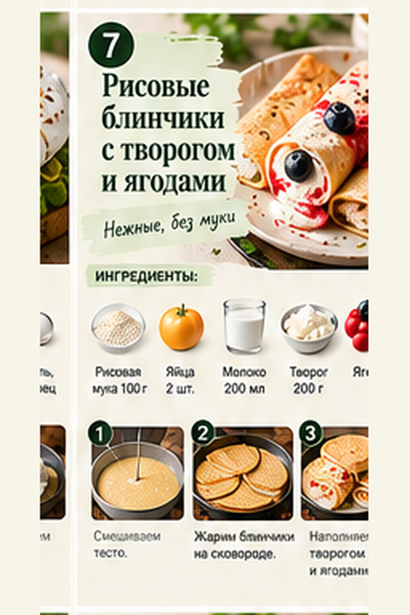 | Пин: 7 · nz07.png  Название: Рисовые блинчики с творогом и ягодами без пшеничной муки  Описание: Нежные блинчики из рисовой муки с начинкой из творога и ягод. Полезный сладкий завтрак без пшеничной муки для всей семьи. Больше простых завтраков — в готовом меню на 4 недели, переходите на сайт.  Ссылка: https://menu-gamma-navy-77.vercel.app/?utm_source=pinterest&utm_medium=nastya&utm_campaign=zavtraki&utm_content=nz07  Alt: Рисовые блинчики с творогом и ягодами  Когда: 02.10, 15:00 МСК

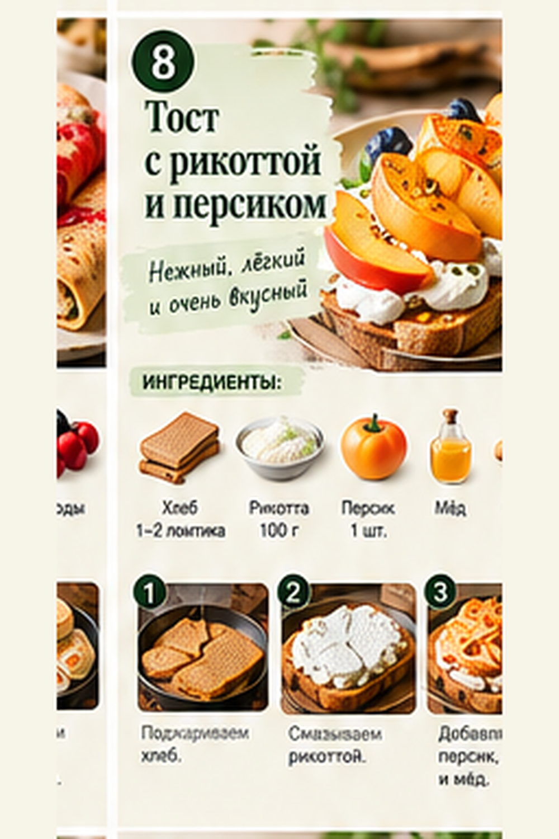 | Пин: 8 · nz08.png  Название: Тост с рикоттой и персиком: лёгкий завтрак  Описание: Тост с рикоттой, персиком, мёдом и орехами — нежный, лёгкий и очень вкусный завтрак за 5 минут. Полный план питания на месяц со списками покупок — на сайте по ссылке.  Ссылка: https://menu-gamma-navy-77.vercel.app/?utm_source=pinterest&utm_medium=nastya&utm_campaign=zavtraki&utm_content=nz08  Alt: Тост с рикоттой, персиком и мёдом  Когда: 03.10, 15:00 МСК

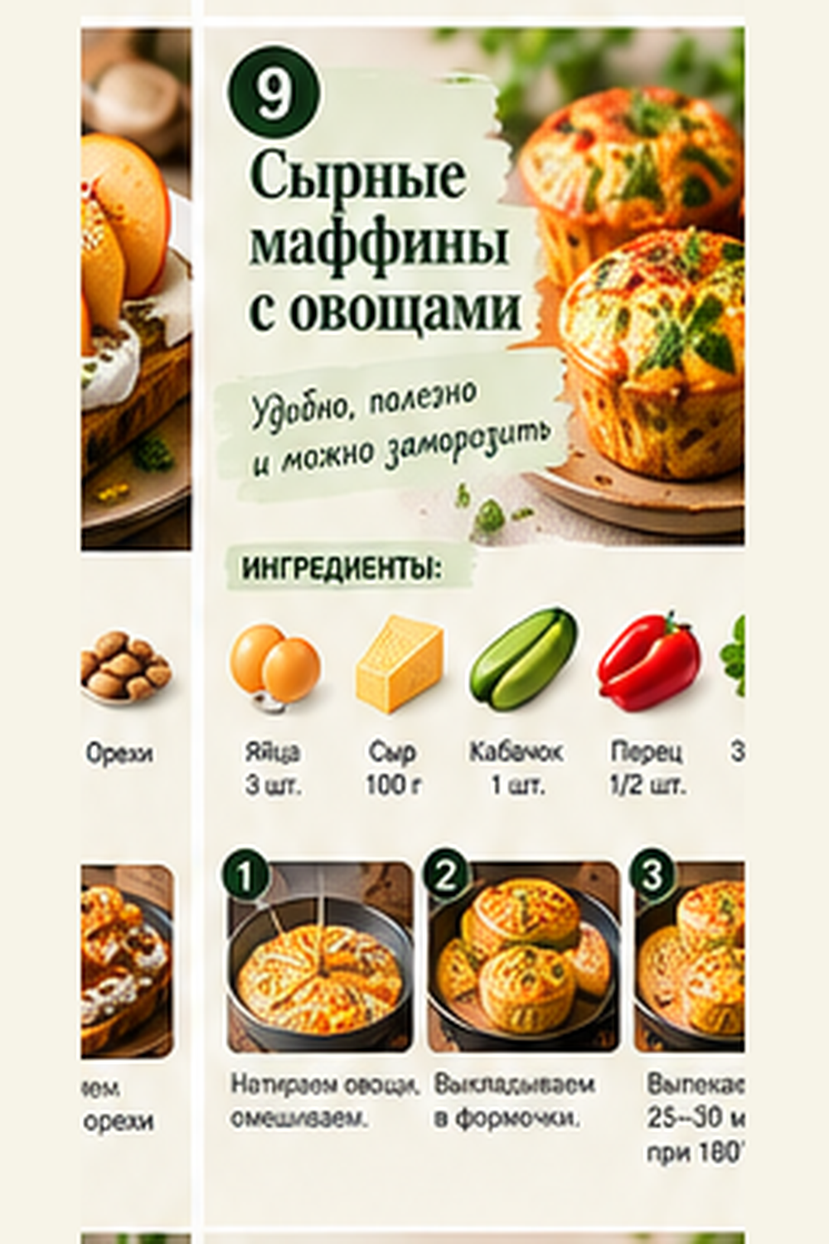 | Пин: 9 · nz09.png  Название: Сырные маффины с овощами: завтрак впрок  Описание: Маффины из яиц, сыра, кабачка и перца: удобный полезный завтрак, который можно заморозить и разогревать по утрам. Подходят и для перекуса с собой. Готовое меню на 4 недели с завтраками на каждый день — по ссылке на сайте.  Ссылка: https://menu-gamma-navy-77.vercel.app/?utm_source=pinterest&utm_medium=nastya&utm_campaign=zavtraki&utm_content=nz09  Alt: Сырные маффины с овощами  Когда: 04.10, 15:00 МСК

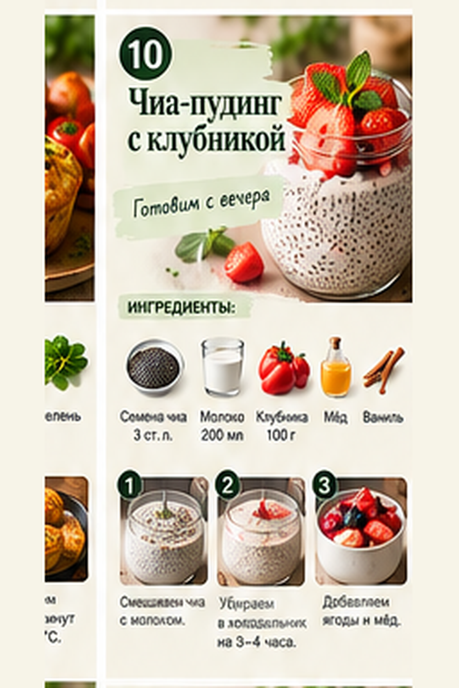 | Пин: 10 · nz10.png  Название: Чиа-пудинг с клубникой: завтрак с вечера  Описание: Чиа-пудинг на молоке с клубникой, мёдом и ванилью: готовится с вечера, утром остаётся только достать из холодильника. Лёгкий полезный завтрак. Хотите, чтобы завтраки были расписаны на месяц вперёд? Готовое меню — по ссылке на сайте.  Ссылка: https://menu-gamma-navy-77.vercel.app/?utm_source=pinterest&utm_medium=nastya&utm_campaign=zavtraki&utm_content=nz10  Alt: Чиа-пудинг с клубникой в стакане  Когда: 05.10, 15:00 МСК

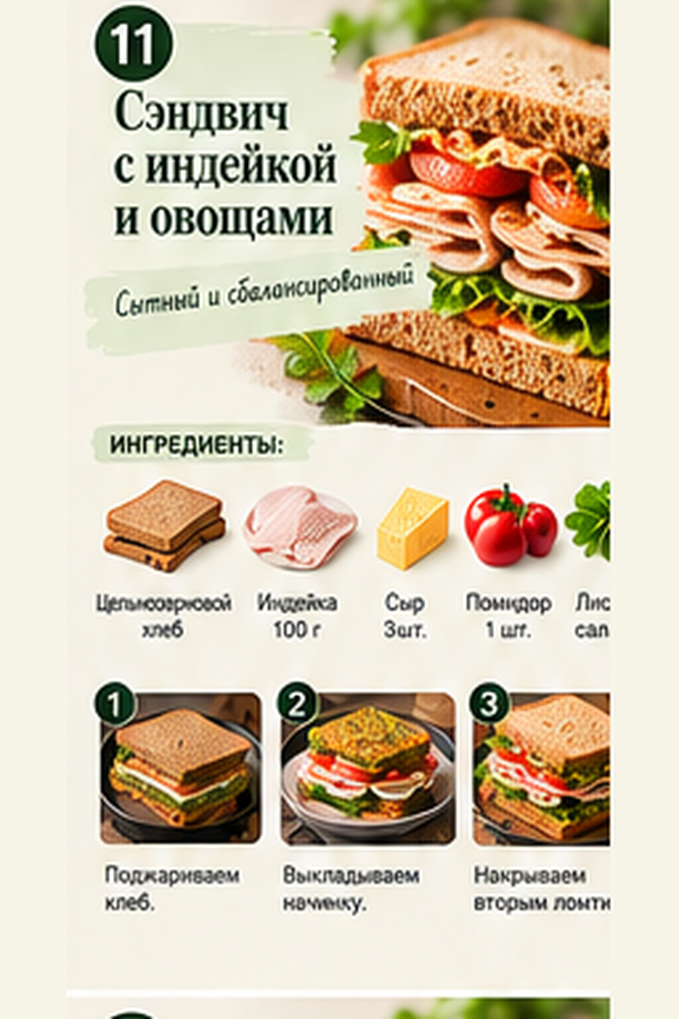 | Пин: 11 · nz11.png  Название: Сэндвич с индейкой и овощами: сытный завтрак  Описание: Сэндвич на цельнозерновом хлебе с индейкой, сыром, помидором и салатом — сытный и сбалансированный завтрак или обед с собой. Больше простых завтраков — в готовом меню на 4 недели, переходите на сайт.  Ссылка: https://menu-gamma-navy-77.vercel.app/?utm_source=pinterest&utm_medium=nastya&utm_campaign=zavtraki&utm_content=nz11  Alt: Сэндвич с индейкой, сыром и овощами  Когда: 06.10, 15:00 МСК

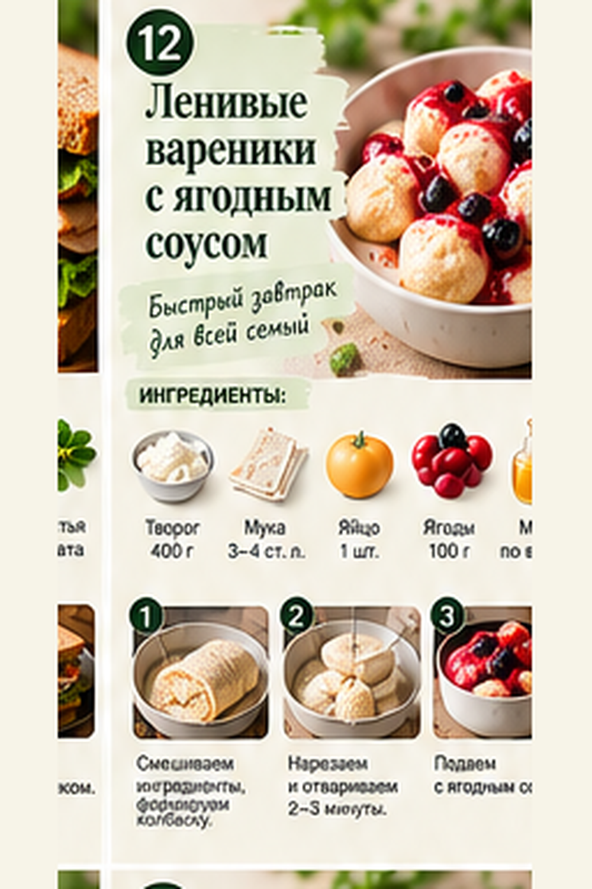 | Пин: 12 · nz12.png  Название: Ленивые вареники с ягодным соусом: завтрак для всей семьи  Описание: Ленивые вареники из творога с ягодным соусом — быстрый завтрак, который любят и взрослые, и дети. Варятся всего 2–3 минуты. Полный план питания на месяц со списками покупок — на сайте по ссылке.  Ссылка: https://menu-gamma-navy-77.vercel.app/?utm_source=pinterest&utm_medium=nastya&utm_campaign=zavtraki&utm_content=nz12  Alt: Ленивые вареники с ягодным соусом  Когда: 07.10, 15:00 МСК

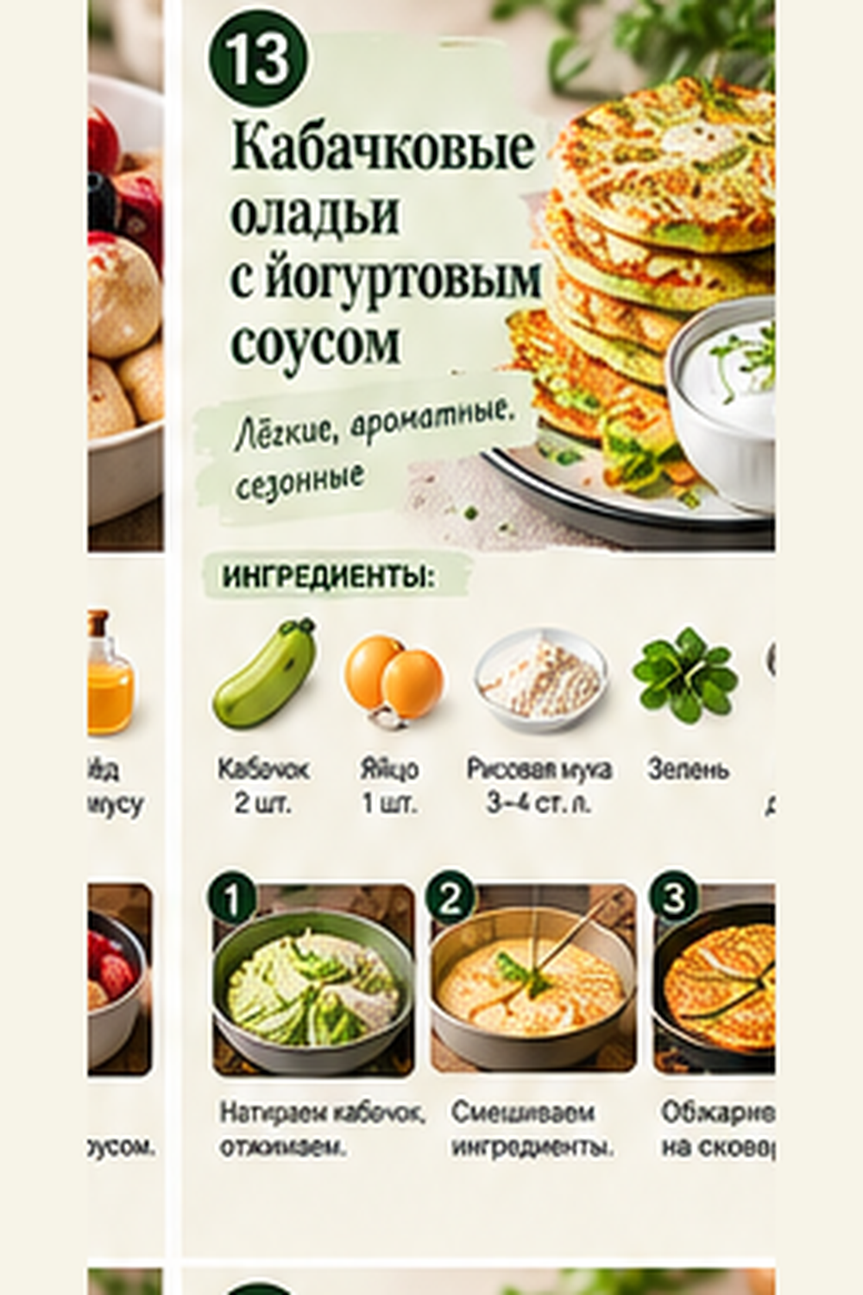 | Пин: 13 · nz13.png  Название: Кабачковые оладьи с йогуртовым соусом  Описание: Лёгкие ароматные оладьи из кабачков на рисовой муке с йогуртовым соусом. Сезонный полезный завтрак на сковороде. Готовое меню на 4 недели с завтраками на каждый день — по ссылке на сайте.  Ссылка: https://menu-gamma-navy-77.vercel.app/?utm_source=pinterest&utm_medium=nastya&utm_campaign=zavtraki&utm_content=nz13  Alt: Кабачковые оладьи с йогуртовым соусом  Когда: 08.10, 15:00 МСК

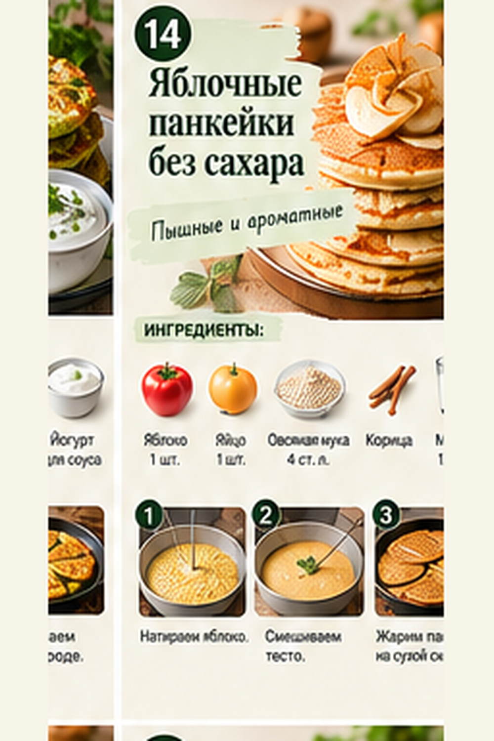 | Пин: 14 · nz14.png  Название: Яблочные панкейки без сахара: пышный завтрак  Описание: Пышные яблочные панкейки на овсяной муке с корицей и без сахара. Полезный сладкий завтрак, который готовится на сухой сковороде. Хотите, чтобы завтраки были расписаны на месяц вперёд? Готовое меню — по ссылке на сайте.  Ссылка: https://menu-gamma-navy-77.vercel.app/?utm_source=pinterest&utm_medium=nastya&utm_campaign=zavtraki&utm_content=nz14  Alt: Яблочные панкейки без сахара с корицей  Когда: 09.10, 15:00 МСК

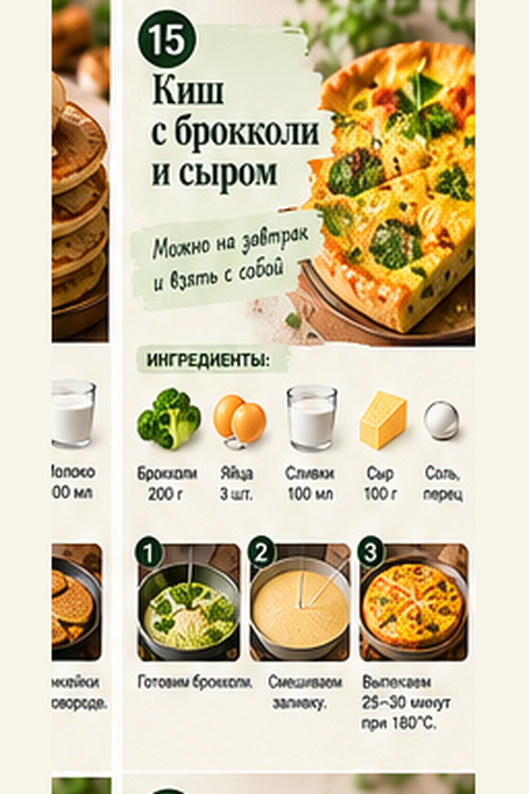 | Пин: 15 · nz15.png  Название: Киш с брокколи и сыром: завтрак, который можно взять с собой  Описание: Открытый пирог киш с брокколи, яйцами и сыром. Сытный завтрак или перекус с собой, который удобно нарезать на порции на несколько дней. Больше простых завтраков — в готовом меню на 4 недели, переходите на сайт.  Ссылка: https://menu-gamma-navy-77.vercel.app/?utm_source=pinterest&utm_medium=nastya&utm_campaign=zavtraki&utm_content=nz15  Alt: Киш с брокколи и сыром  Когда: 10.10, 15:00 МСК

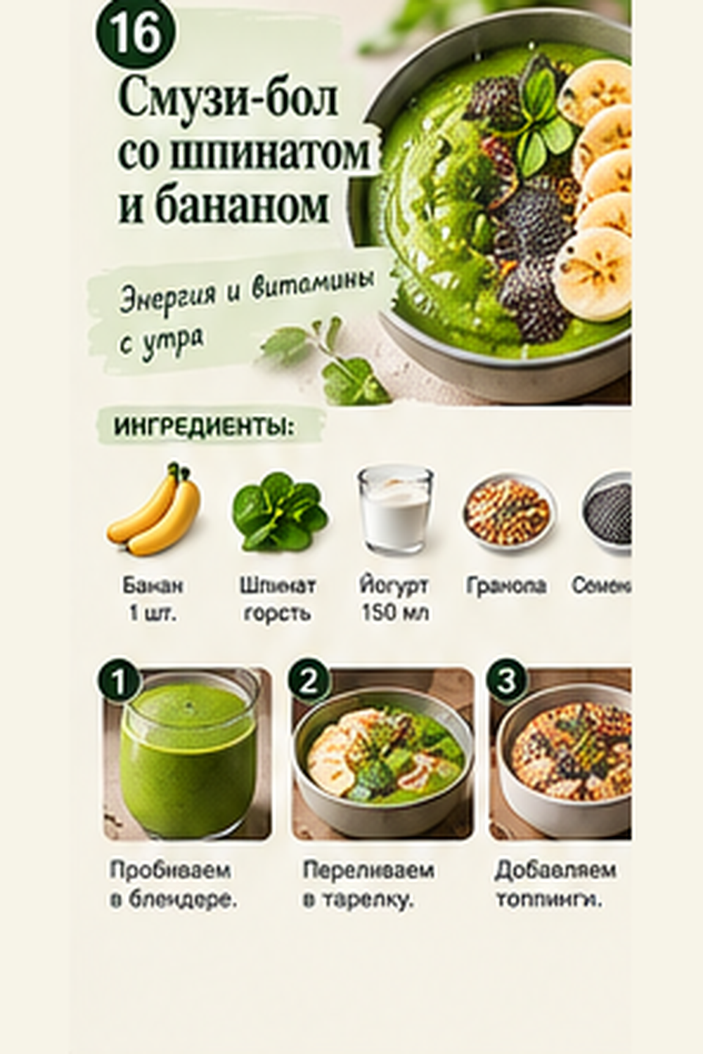 | Пин: 16 · nz16.png  Название: Смузи-боул со шпинатом и бананом: энергия с утра  Описание: Зелёный смузи-боул из банана, шпината и йогурта с гранолой и семенами. Витаминный завтрак за 5 минут в блендере. Полный план питания на месяц со списками покупок — на сайте по ссылке.  Ссылка: https://menu-gamma-navy-77.vercel.app/?utm_source=pinterest&utm_medium=nastya&utm_campaign=zavtraki&utm_content=nz16  Alt: Зелёный смузи-боул со шпинатом и бананом  Когда: 11.10, 15:00 МСК

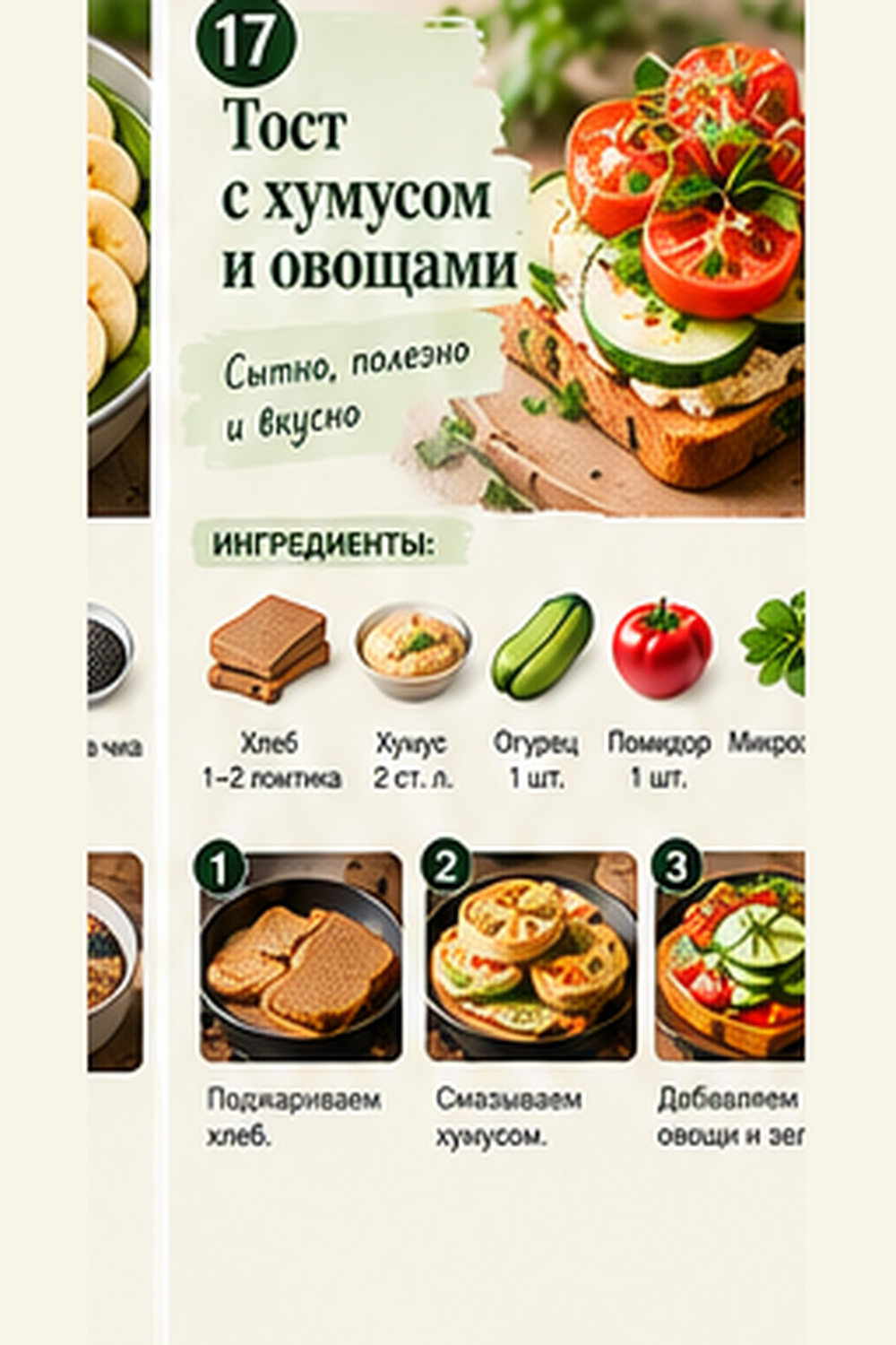 | Пин: 17 · nz17.png  Название: Тост с хумусом и овощами: сытный завтрак  Описание: Тост с хумусом, огурцом, помидором и микрозеленью — сытный, полезный и вкусный завтрак без мяса за 5 минут. Готовое меню на 4 недели с завтраками на каждый день — по ссылке на сайте.  Ссылка: https://menu-gamma-navy-77.vercel.app/?utm_source=pinterest&utm_medium=nastya&utm_campaign=zavtraki&utm_content=nz17  Alt: Тост с хумусом, огурцом и помидорами  Когда: 12.10, 15:00 МСК

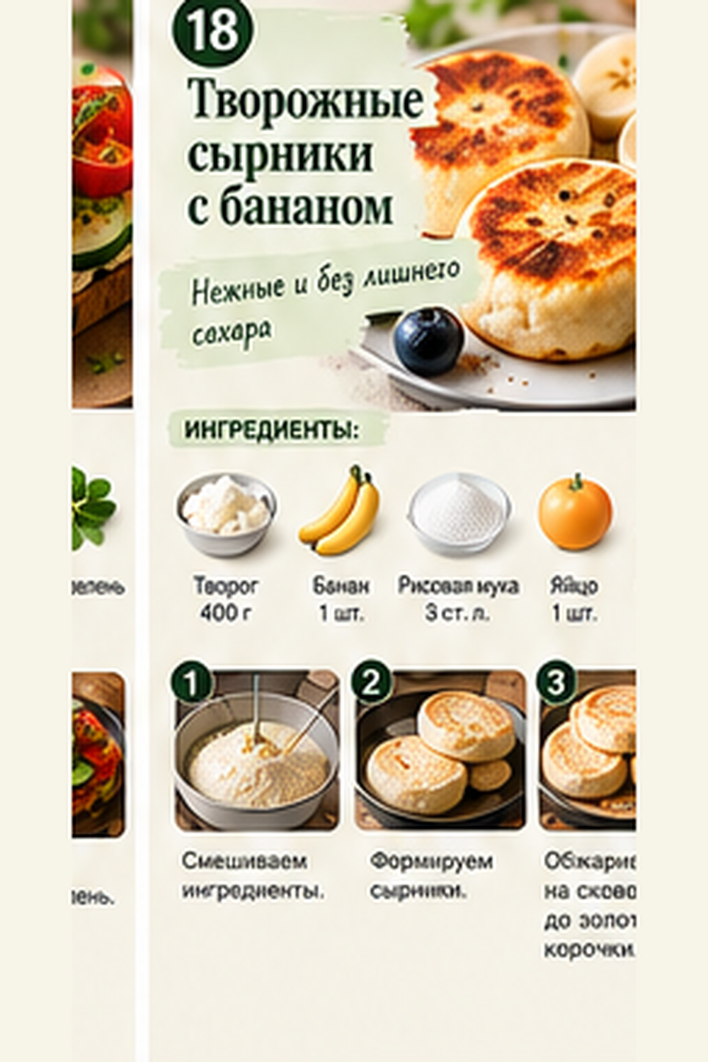 | Пин: 18 · nz18.png  Название: Творожные сырники с бананом без лишнего сахара  Описание: Нежные сырники из творога с бананом и рисовой мукой — сладость даёт банан, а не сахар. Полезный завтрак из творога на сковороде. Хотите, чтобы завтраки были расписаны на месяц вперёд? Готовое меню — по ссылке на сайте.  Ссылка: https://menu-gamma-navy-77.vercel.app/?utm_source=pinterest&utm_medium=nastya&utm_campaign=zavtraki&utm_content=nz18  Alt: Творожные сырники с бананом  Когда: 13.10, 15:00 МСК

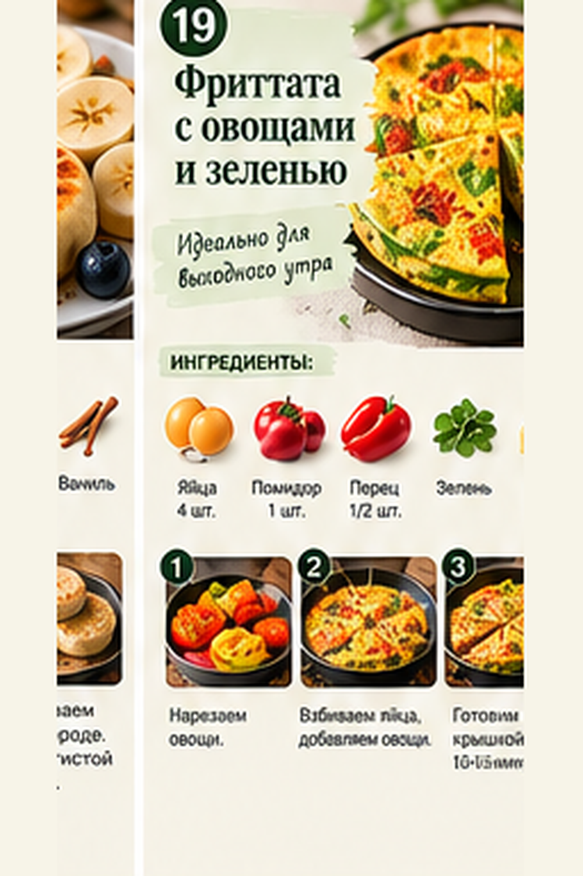 | Пин: 19 · nz19.png  Название: Фриттата с овощами и зеленью: завтрак для выходного утра  Описание: Фриттата из яиц с помидорами, перцем и зеленью — сытный белковый завтрак для неспешного утра. Готовится под крышкой 10–15 минут. Больше простых завтраков — в готовом меню на 4 недели, переходите на сайт.  Ссылка: https://menu-gamma-navy-77.vercel.app/?utm_source=pinterest&utm_medium=nastya&utm_campaign=zavtraki&utm_content=nz19  Alt: Фриттата с овощами и зеленью  Когда: 14.10, 15:00 МСК

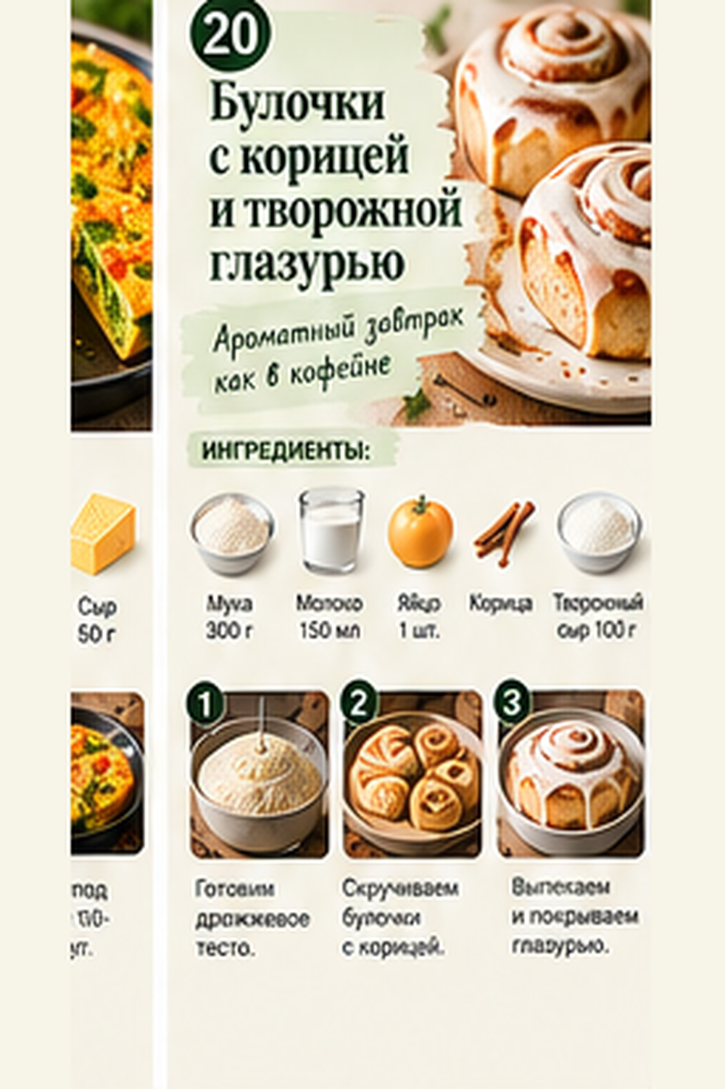 | Пин: 20 · nz20.png  Название: Булочки с корицей и творожной глазурью: как в кофейне  Описание: Домашние булочки с корицей и творожной глазурью — ароматный завтрак для выходных. Можно испечь заранее и разогреть утром. Полный план питания на месяц со списками покупок — на сайте по ссылке.  Ссылка: https://menu-gamma-navy-77.vercel.app/?utm_source=pinterest&utm_medium=nastya&utm_campaign=zavtraki&utm_content=nz20  Alt: Булочки с корицей и творожной глазурью  Когда: 15.10, 15:00 МСК

